МИНОБРНАУКИ РОССИИ
Санкт-Петербургский государственный
электротехнический университет
«ЛЭТИ» им. В.И. Ульянова (Ленина)
Кафедра МОЭВМ

отчет
по лабораторной работе №1
по дисциплине «Построение и анализ алгоритмов»
Тема: Поиск с возвратом

Студент гр. 4343 |  | Семенчик В.В.
Преподаватель |  | Жангиров Т.Р.

Санкт-Петербург
2026
Выданное задание.
Вариант 1и. Итеративный поиск с возвратом, решение двух заданий на stepik (2≤N≤30).
У Вовы много квадратных обрезков доски. Их стороны (размер) изменяются от 1 до N−1, и у него есть неограниченное число обрезков любого размера. Но ему очень хочется получить большую столешницу - квадрат размера N N . Он может получить ее, собрав из уже имеющихся обрезков(квадратов). Например, столешница размера 7 × 7 может быть построена из 9 обрезков.
Внутри столешницы не должно быть пустот, обрезки не должны выходить за пределы столешницы и не должны перекрываться. Кроме того, Вова хочет использовать минимально возможное число обрезков.
Входные данные.
Размер столешницы – одно целое число N (2≤N≤30)
Выходные данные.
Одно число k – минимальное количество квадратов для покрытия столешница, потом k строк, в каждой x, y, size, разделённые пробелом, задающие координаты верхнего левого угла и длину стороны соответствующего квадрата.
Цель работы.
Изучить алгоритм поиска с возвратом.
Использованные структуры данных.
struct Square – структура для хранения координат и размера одного квадрата (обрезка).
Поля:
X, y – координаты левого верхнего угла
Size – сторона квадрата
Class Board –
Поля:
N – размер столешницы
vector<uint32_t> rows – вектор, где каждая строка представлена как 32-битная маска
vector<Square> placed_squares – множество размещённых квадратов
static uint64_t bit_prefixes[65] - статический массив предвычисленных битовых масок, где i-й элемент содержит единицы в первых i битах.
Методы:
First_empty – по переданной ссылке возвращает координаты первой пустой ячейки, если она найдена true, если вся доска заполнена false
Can_place – проверяет, возможно ли разместить квадрат заданного размера в заданных координатах
Place_square – размещает квадрат заданного размера в заданных координатах, предварительно убедившись, что это возможно
Remove_square – удаляет квадрат заданного размера в заданных координатах
Empty_cells_count – возвращает количество пустых ячеек
Стек st – хранит все состояния доски

Описание алгоритма.
В начале работы программа получает из стандартного потока ввода число N – размер столешница. Если число чётное, то решение – всегда 4 квадрата со стороной N/2. Если же N нечётное, то находится решение для наименьшего целого делителя d (начиная с 3). Если делитель не равен самому N (число составное), то найденное решение масштабируется в $k=\frac{N}{d}$ раз. Из выше сказанного следует, что далее представленный алгоритм отрабатывает только для простых нечётных чисел.
Функция find_solution.
Оптимизация 1: как первое найденное решение принимается покрытие столешницы 2N (1 квадрат размера N-1, N единичных квадратов с одной стороны, N-1 единичных квадратов с другой, 1+N+N-1=2N) квадратами, что значительно ограничивает глубину рекурсии.
Оптимизация 2: для простых нечётных чисел лучшее решение всегда содержит 1 квадрат размера N / 2 + 1, и два квадрата размера N-N/2+1. Поиск начинается не с пустой доски, а именно с такого размещения.
Работа начинается с извлечения из стека одного состояния доски. Если доска заполнена и количество квадратов на ней меньше известного лучшего решения, то текущее состояние становится лучшим известным. Если же количество квадратов не оптимально, текущая ветвь просто отбрасывается.
Оптимизация 3: если количество квадратов в текущем покрытии больше либо равно известного лучшего решения, то ветвь отбрасывается, ведь точно приведёт к неоптимальному решению
Оптимизация 4: находится число m, равное минимальному расстоянию от первой свободной точки до какой-либо из сторон. Если предположить, что все свободные ячейки получится покрыть квадратами такого размера, и всё равно количество квадратов будет больше чем в известном лучшем решении, то такая ветвь отбрасывается как неперспективная.
Далее найденный максимальный размер подгоняется в меньшую сторону так, чтобы его точно можно было разместить, и перебираются все возможные размеры от максимального найденного до 0. Для каждого из размеров новое состояние добавляется в стек.
Исследование сложности.
Временная сложность алгоритма константна для чётных чисел, для нечётных же чисел сложность O(a^b), где a-глубина стека, b-количество доступных размеров квадратов. Но на самом деле сложность ещё ниже, ведь для составных чисел N на самом деле меньше (алгоритм решается для наименьшего делителя), а также множества отсечений неперспективных ветвей.
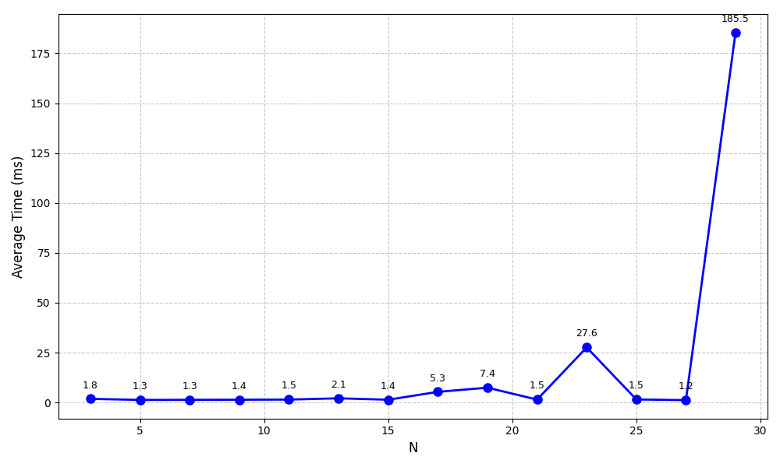
Рисунок 1. Исследование сложности алгоритма
Пространственная сложность – O(a*N^2).

Выводы.
В ходе лабораторной работы было изучен метод поиска с возвратом.

Приложение А
Исходный код программы
Название файла: main.cpp
#include <iostream>
#include <stack>
#include <algorithm>
#include <vector>
#include <chrono>
#include <cmath>

using namespace std;

struct Square {
int x, y, size;
};

class Board {
public:
int N;
vector<uint32_t> rows;
vector<Square> placed_squares;
static uint64_t bit_prefixes[30];

static void initialize_prefixes(int max_size) {
bit_prefixes[0] = 0;
for (int i = 1; i <= max_size + 1; i++) {
bit_prefixes[i] = (bit_prefixes[i-1] | (1ULL << (i-1)));
}
}

Board(int size) : N(size), rows(size, 0) {
static bool initialized = false;
if (!initialized) {
initialize_prefixes(N);
initialized = true;
}
}

bool first_empty(int &x, int &y) {
for (int i = 0; i < N; i++) {
if (rows[i] != (uint64_t)((1ULL << N) - 1)) {
for (int j = 0; j < N; j++) {
if (!(rows[i] & (1ULL << j))) {
x = i;
y = j;
return true;
}
}
}
}
return false;
}

bool can_place(int x, int y, int size) {
if (x + size > N || y + size > N) return false;

uint64_t mask = bit_prefixes[y + size] ^ bit_prefixes[y];

for (int i = x; i < x + size; i++) {
if (rows[i] & mask) return false;
}
return true;
}

void place_square(int x, int y, int size) {
uint64_t mask = bit_prefixes[y + size] ^ bit_prefixes[y];

for (int i = x; i < x + size; i++) {
rows[i] |= mask;
}

placed_squares.push_back({x, y, size});
}

void remove_square(int x, int y, int size) {
uint64_t mask = bit_prefixes[y + size] ^ bit_prefixes[y];

for (int i = x; i < x + size; i++) {
rows[i] &= ~mask;
}
}

int empty_cells_count() {
int count = 0;
uint64_t full_row_mask = (1ULL << N) - 1;

for (int i = 0; i < N; i++) {
if (rows[i] == full_row_mask) {
continue;
}
count += N - __builtin_popcountll(rows[i]);
}
return count;
}
};

void print_solution(vector<Square> solution, int N) {
cout << solution.size() << endl;
for (auto& square : solution) {
cout << square.x + 1 << " " << square.y + 1 << " " << square.size << "\n";
}
}

uint64_t Board::bit_prefixes[30];

int smallest_divisor(int N) {
for (int div = 3; div * div <= N; div++) {
if (N % div == 0) return div;
}
return N;
}

void find_solution(int N, vector<Square> &solution) {
stack<Board> st;
Board board(N);

solution.clear();
solution.push_back({0, 0, N - 1});

for (int i = 0; i < N; i++) solution.push_back({N - 1, i, 1});
for (int i = 0; i < N - 1; i++) solution.push_back({i, N - 1, 1});

int best_side = N / 2 + 1;
board.place_square(0, 0, best_side);
board.place_square(0, best_side, N - best_side);
board.place_square(best_side, 0, N - best_side);
st.push(board);

while(!st.empty()) {
Board current = st.top();
st.pop();

int x, y;
if (!current.first_empty(x, y)) {
if (current.placed_squares.size() < solution.size())
solution = current.placed_squares;
continue;
}

if (current.placed_squares.size() >= solution.size()) continue;

int max_size = min({N - x, N - y});
if (current.placed_squares.size() + current.empty_cells_count() / (max_size * max_size) >= solution.size()) continue;

while (max_size > 0 && !current.can_place(x, y, max_size)) max_size--;

for(int size = max_size; size > 0; size--) {
if (current.can_place(x, y, size)) {
current.place_square(x, y, size);
st.push(current);
current.placed_squares.pop_back();
current.remove_square(x, y, size);
}
}
}
}
int main() {
int N;
cin >> N;
auto start = std::chrono::high_resolution_clock::now();

vector<Square> solution;
if (N % 2 == 0) {
int half = N / 2;
solution.clear();
solution.push_back({0, 0, half});
solution.push_back({0, half, half});
solution.push_back({half, 0, half});
solution.push_back({half, half, half});
} else {
int d = smallest_divisor(N);

find_solution(d, solution);

if (d != N) {
int k = N / d;

for (auto& square : solution) {
square.x *= k;
square.y *= k;
square.size *= k;
}
}
}

print_solution(solution, N);

auto end = std::chrono::high_resolution_clock::now();
auto ms = std::chrono::duration_cast<std::chrono::milliseconds>(end - start).count();
//std::cout << ms << " ms\n";
return 0;
}
}
Название файла: graphics.py
import subprocess
import time
import matplotlib.pyplot as plt
import numpy as np

def run_test(N):
start = time.time()
subprocess.run(f"echo {N} | ./main", shell=True, capture_output=True)
end = time.time()
return (end - start) * 1000

def main():
sizes = list(range(3, 30, 2))
avg_times = []

for N in sizes:
times = []
for run in range(5):
t = run_test(N)
times.append(t)
print(f" N={N}, run={run+1}: {t:.2f} ms")

avg = np.mean(times)
avg_times.append(avg)
print(f"N={N}: average = {avg:.2f} ms\n")

plt.figure(figsize=(10, 6))
plt.plot(sizes, avg_times, 'bo-', linewidth=2, markersize=8)
plt.grid(True, linestyle='--', alpha=0.7)
plt.xlabel('N', fontsize=12)
plt.ylabel('Average Time (ms)', fontsize=12)

for i, (x, y) in enumerate(zip(sizes, avg_times)):
plt.annotate(f'{y:.1f}', (x, y), textcoords="offset points",
xytext=(0,10), ha='center', fontsize=9)

plt.tight_layout()
plt.savefig('graph.png', dpi=100)
#plt.show()

with open('data.txt', 'w') as f:
for N, t in zip(sizes, avg_times):
f.write(f"{N} {t:.2f}\n")

if __name__ == "__main__":
main()

Приложение Б
Тестирование программы
Входные данные | Выходные данные | Описание теста
3 | 6  1 1 2  3 1 1  3 2 1  3 3 1  1 3 1  2 3 1 | Простое число
4 | 4  1 1 2  1 3 2  3 1 2  3 3 2 | Чётное число
30 | 4  1 1 15  1 16 15  16 1 15  16 16 15 | Чётное число, имеющее также делители кроме двойки
15 | 6  1 1 10  11 1 5  11 6 5  11 11 5  1 11 5  6 11 5 | Составное нечётное число

